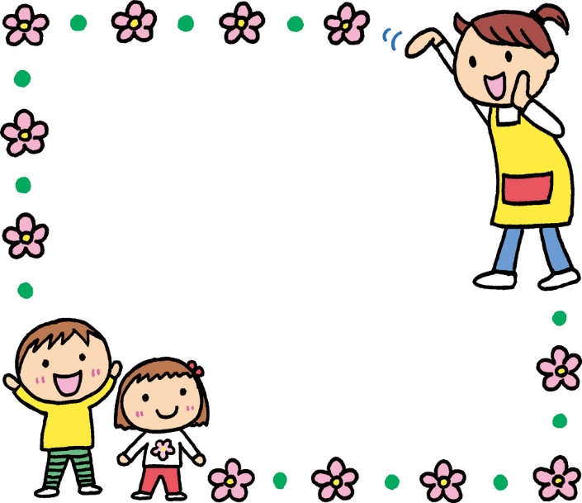

保育士さん 募集中です

○勤務地 認定こども園 和同保育園
上越市仲町6丁目4-28 ☎025-523-3583

○業務内容 保育業務、他 ( 要 保育士・幼稚教員資格 )

○雇用形態 正規、パート職員

○勤務時間 平日 8時 ～ 17時 （基本時間 早番遅番あり）

自分で言うのもなんですが、家庭的な雰囲気の職場です。
お気軽に、ご連絡ください。



